**ЗВІТ**

**до лабораторної роботи № < 8.1 >**

**« Пошук та заміна символів у літерному рядку »**

**з дисципліни**

**«Алгоритмізація та програмування»**

**студента групи ІН-105Б**

**Горанова Анастаса**

**Умова завдання:**

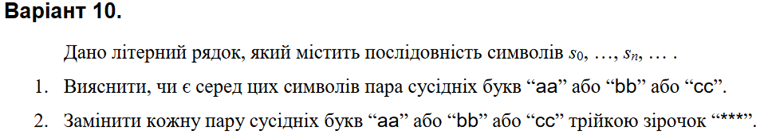

**Структурна схема:**

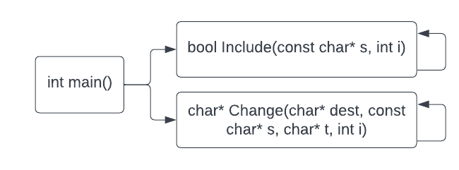

**Текст програми:**

// 8.1REC.cpp

// < Горанов Анастас >

// Лабораторна робота № 8.1REC

// Пошук та заміна символів у літерному рядку

// Варіант 10

#define _CRT_SECURE_NO_WARNINGS

#include <iostream>

#include <cstring>

using namespace std;

bool Include(const char* s, int i)

{

if ((s[i] == 'a' && s[i + 1] == 'a') || (s[i] == 'b' && s[i + 1] == 'b') || (s[i] == 'c' && s[i + 1] == 'c'))

return true;

if (s[i + 1] != '\0')

return Include(s, i + 1);

else

return false;

}

char* Change(char* dest, const char* s, char* t, int i)

{

if (s[i + 1] != '\0')

{

if ((s[i] == 'a' && s[i + 1] == 'a') || (s[i] == 'b' && s[i + 1] == 'b') || (s[i] == 'c' && s[i + 1] == 'c'))

{

strncat_s(dest, 151, "***", 3);

return Change(dest, s, t + 3, i + 2);

}

else

{

*t++ = s[i++];

*t = '\0';

return Change(dest, s, t, i);

}

}

else

{

*t++ = s[i++];

*t++ = s[i++];

*t = '\0';

return dest;

}

}

int main()

{

char s[101];

cout << "Enter string:" << endl;

cin.getline(s, 100);

if (Include(s, 0))

cout << "yes" << endl;

else

cout << "no" << endl;

char* dest = new char[151];

dest[0] = '\0';

char* modifiedString = Change(dest, s, dest, 0);

cout << endl;

cout << "String: " << s << endl;

cout << "Modified string: " << modifiedString << endl;

delete[] dest;

return 0;

}

**Посилання на git-репозиторій з проектом:**

*https://github.com/StassNG/8.1REC*

**Результати програми та unit-тесту:**

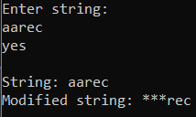 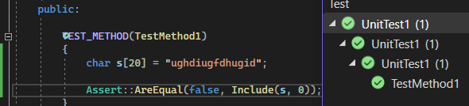

**Висновок:** я навчився шукати символи в літерному рядку рекурсивним способом.